哈尔滨工业大学 计算学部
2024年秋季学期《开源软件开发实践》
Lab5 基于低代码平台的软件开发

学号 | 姓名 | 联系方式
2022212031 | 魏仰泽 | 18043633652

目 录

1 实验要求 1
2 掌握inBuilder低代码开发平台的使用 1
3 利用inBuilder开发软件 1
3.1 场景描述和功能设计 1
3.2 界面截图 2
3.3 Demo视频 2
4 ***熟悉UBML项目 2
5 小结 3

[文档全部完成之后，请更新上述区域]

实验要求
简要复述实验手册中要求达到的实验目标与过程。掌握inBuilder低代码开发平台的使用，完成平台的基本操作。
开发软件产品，并设计一个具体的应用场景，确保软件至少包含三个以上的业务功能，每个功能涉及前后端开发。
录制一个3-5分钟的demo视频，展示所开发的软件功能。
提交前后端文件的工作区，并将其打包上传到指定平台。
了解并分析UBML开源项目，并根据需要参与贡献（选作部分）2.1 inBuilder下载与环境配置
下载 inBuilder低代码开发平台社区版，并完成安装配置。
配置完成后，确保开发环境正常运行，能够访问inBuilder提供的开发工具和文档【9†source】。
掌握inBuilder低代码开发平台的使用
参照 inBuilder 提供的在线手册，完成以下实验内容：

入门开发
进阶开发
专题开发
HandsOnLab
这些实验将帮助我们熟悉如何使用低代码平台创建简单的应用程序，处理数据交互以及搭建基本功能模块。

+ 利用inBuilder开发软件产品
场景描述和功能设计
选择一个合适的项目（如：学生管理系统、销售管理系统等），并设计应用的主要功能。设计至少三个具有前后端交互的功能，如：

用户登录与注册
数据录入与查询
报表展示与分析
用例图与流程图设计

用例图：展示不同角色和系统间的交互。
活动图：描述业务流程和数据流动的步骤。
界面截图与演示视频
在开发完成后，提供软件界面截图和视频展示。视频可以帮助评审人员了解开发过程和实际效果。

掌握inBuilder低代码开发平台的使用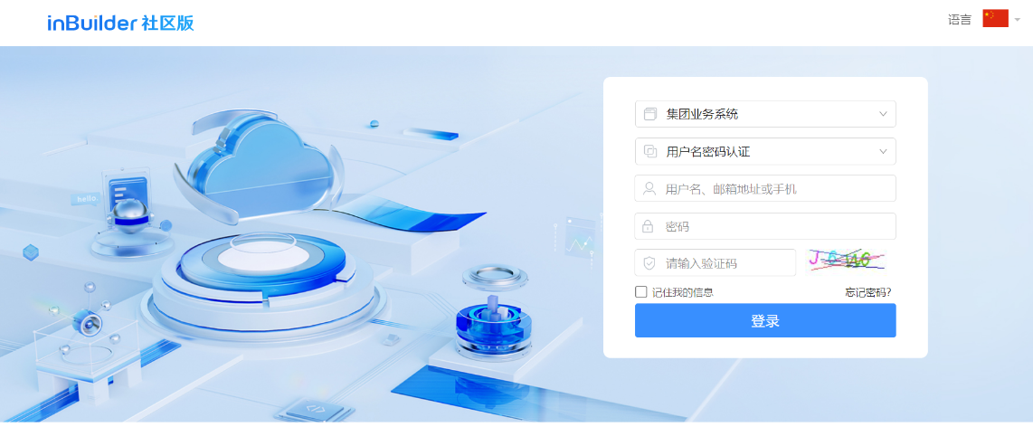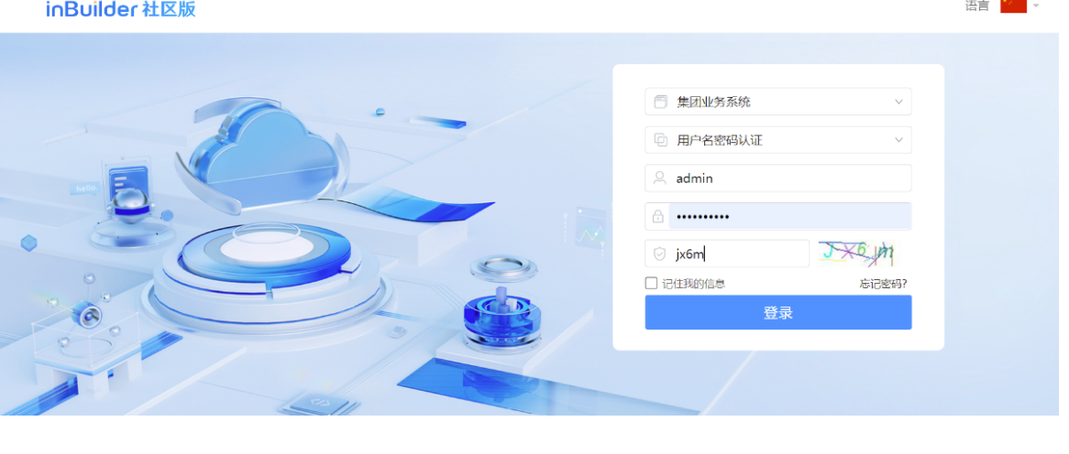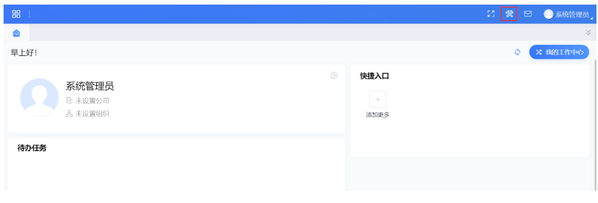

利用inBuilder开发软件

场景描述和功能设计
- 描述选定的软件题目，以及实现的主要业务场景的功能。
- 通过用例图来描述功能和角色（不需要撰写详细的用例文本），利用流程图或活动图描述主要的业务流程。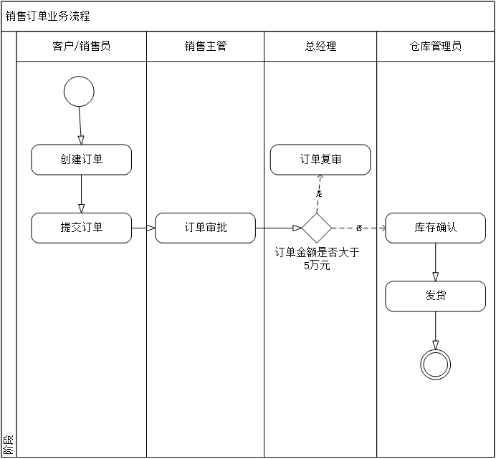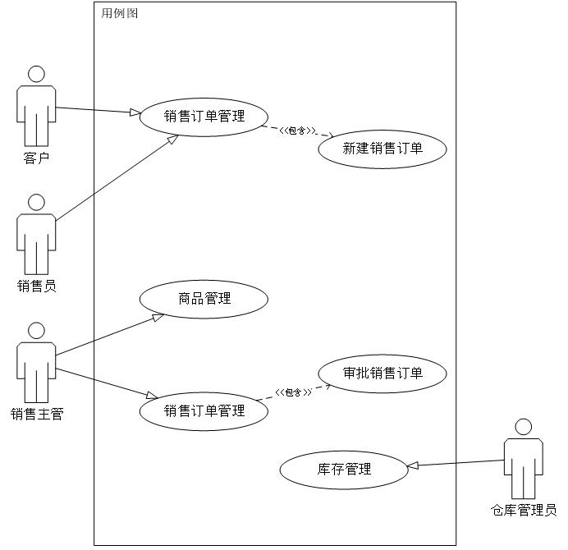

界面截图
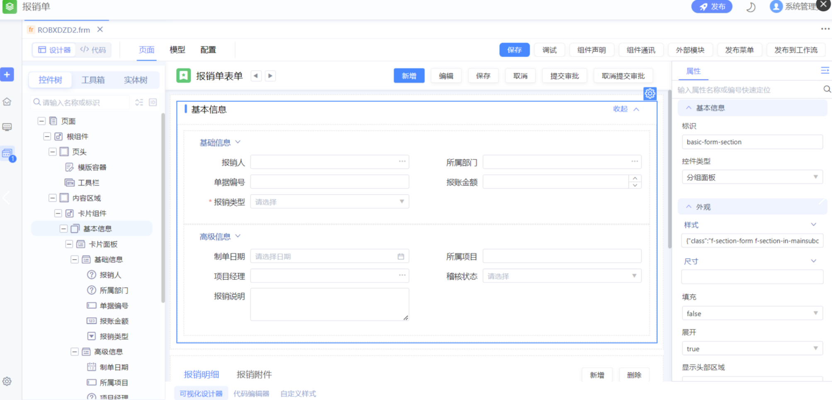
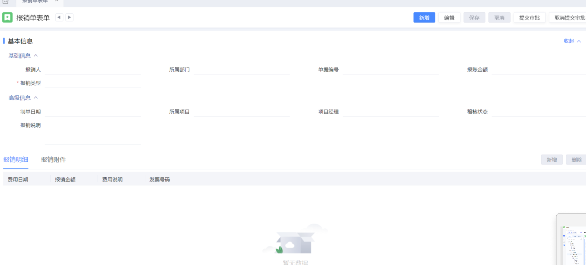

Demo视频
录制一段3-5分钟的demo视频，介绍和展示所开发的程序。将视频上传到Youku、哔站等网站上。
此处给出视频地址。

***熟悉UBML项目
如果做出了贡献，此处给出PR地址。

小结
实验总结和建议。本次实验通过实践 inBuilder低代码开发平台，深入学习了低代码开发的关键技能。通过该平台，我们快速构建了一个包含基本业务功能的系统，体验了低代码平台在提高开发效率方面的优势。同时，通过分析 UBML开源项目，我们加深了对开源项目贡献的理解，并尝试参与其中的开发工作。

建议：在今后的实践中，低代码平台将更加注重集成更多企业级功能，开发人员可以通过学习和使用这些平台，节省开发时间，集中精力解决更复杂的问题。

